ADAS 和自动驾驶的现状、架构、算
法 和 技 术 路 线



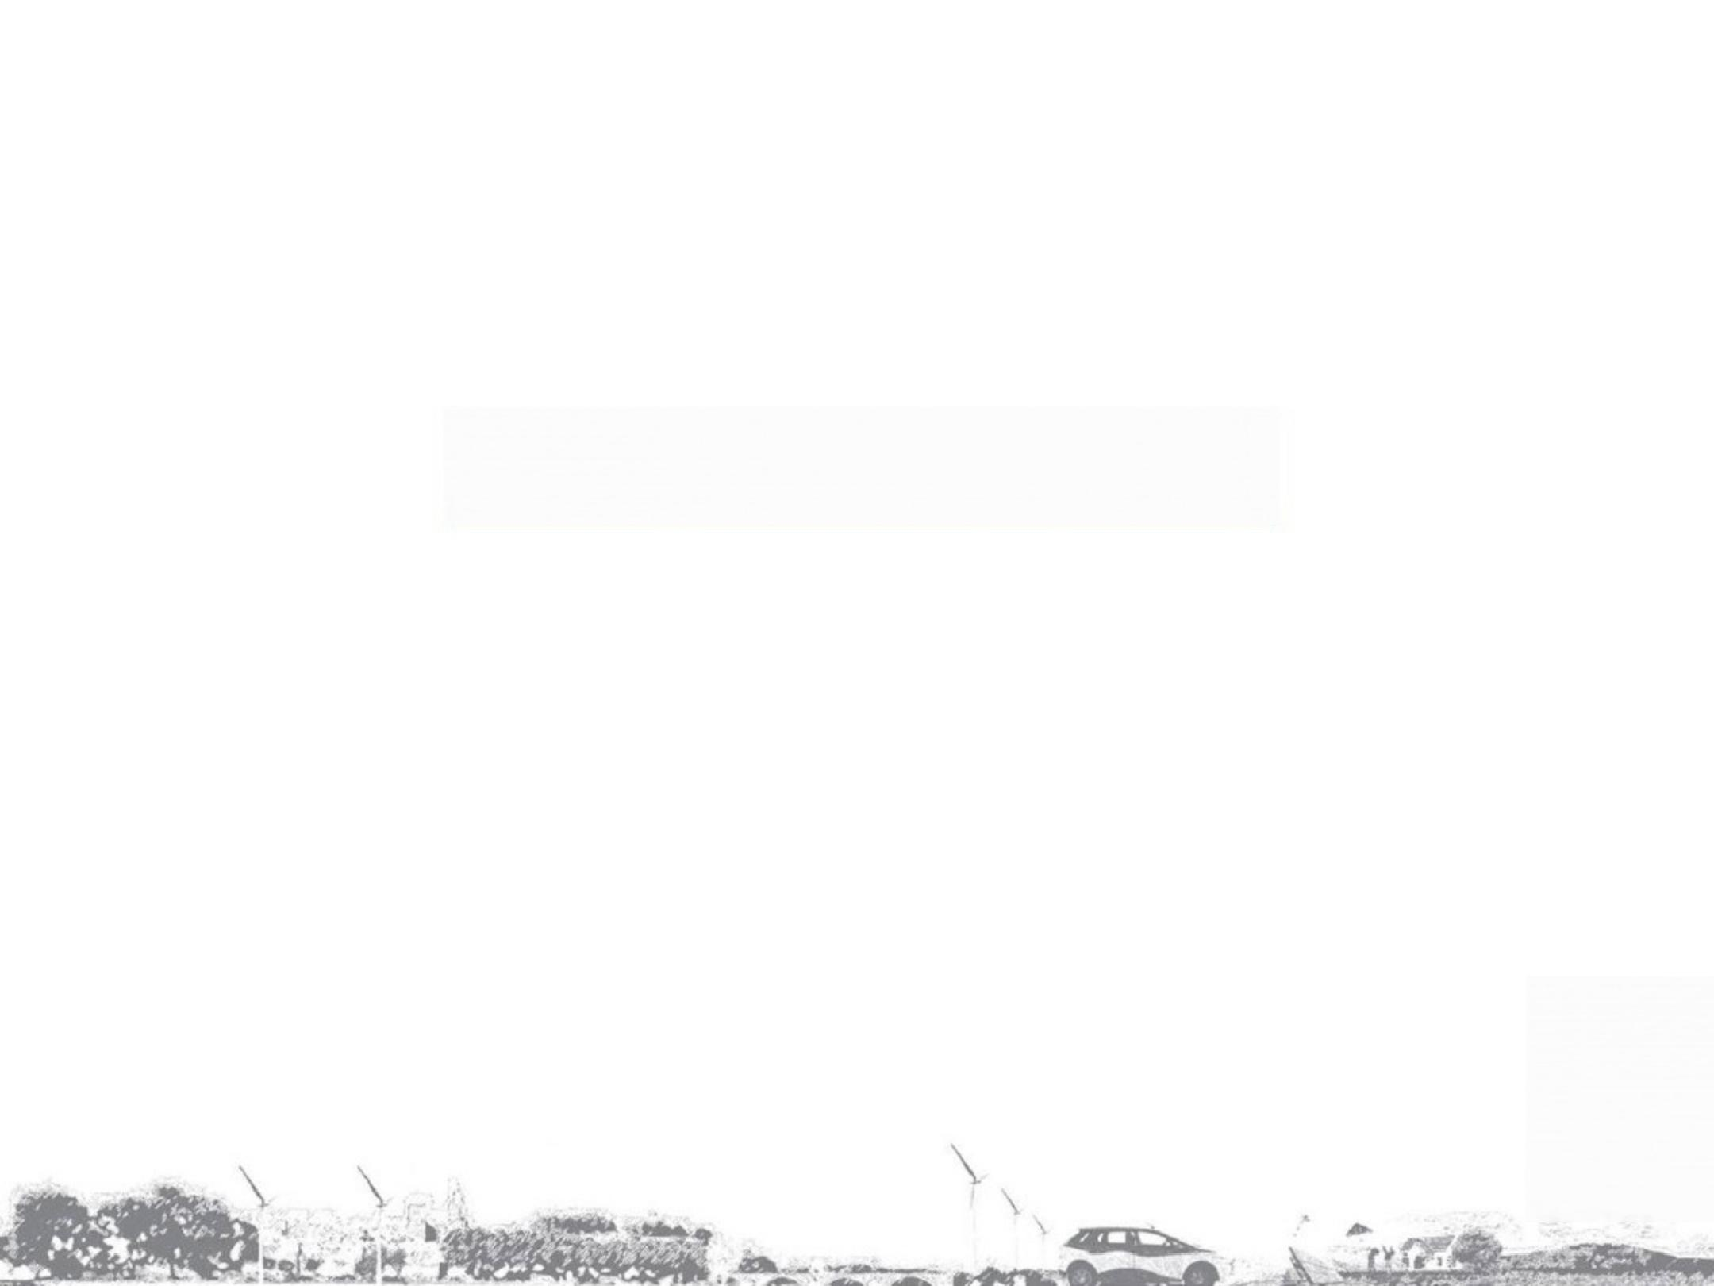

行业状况



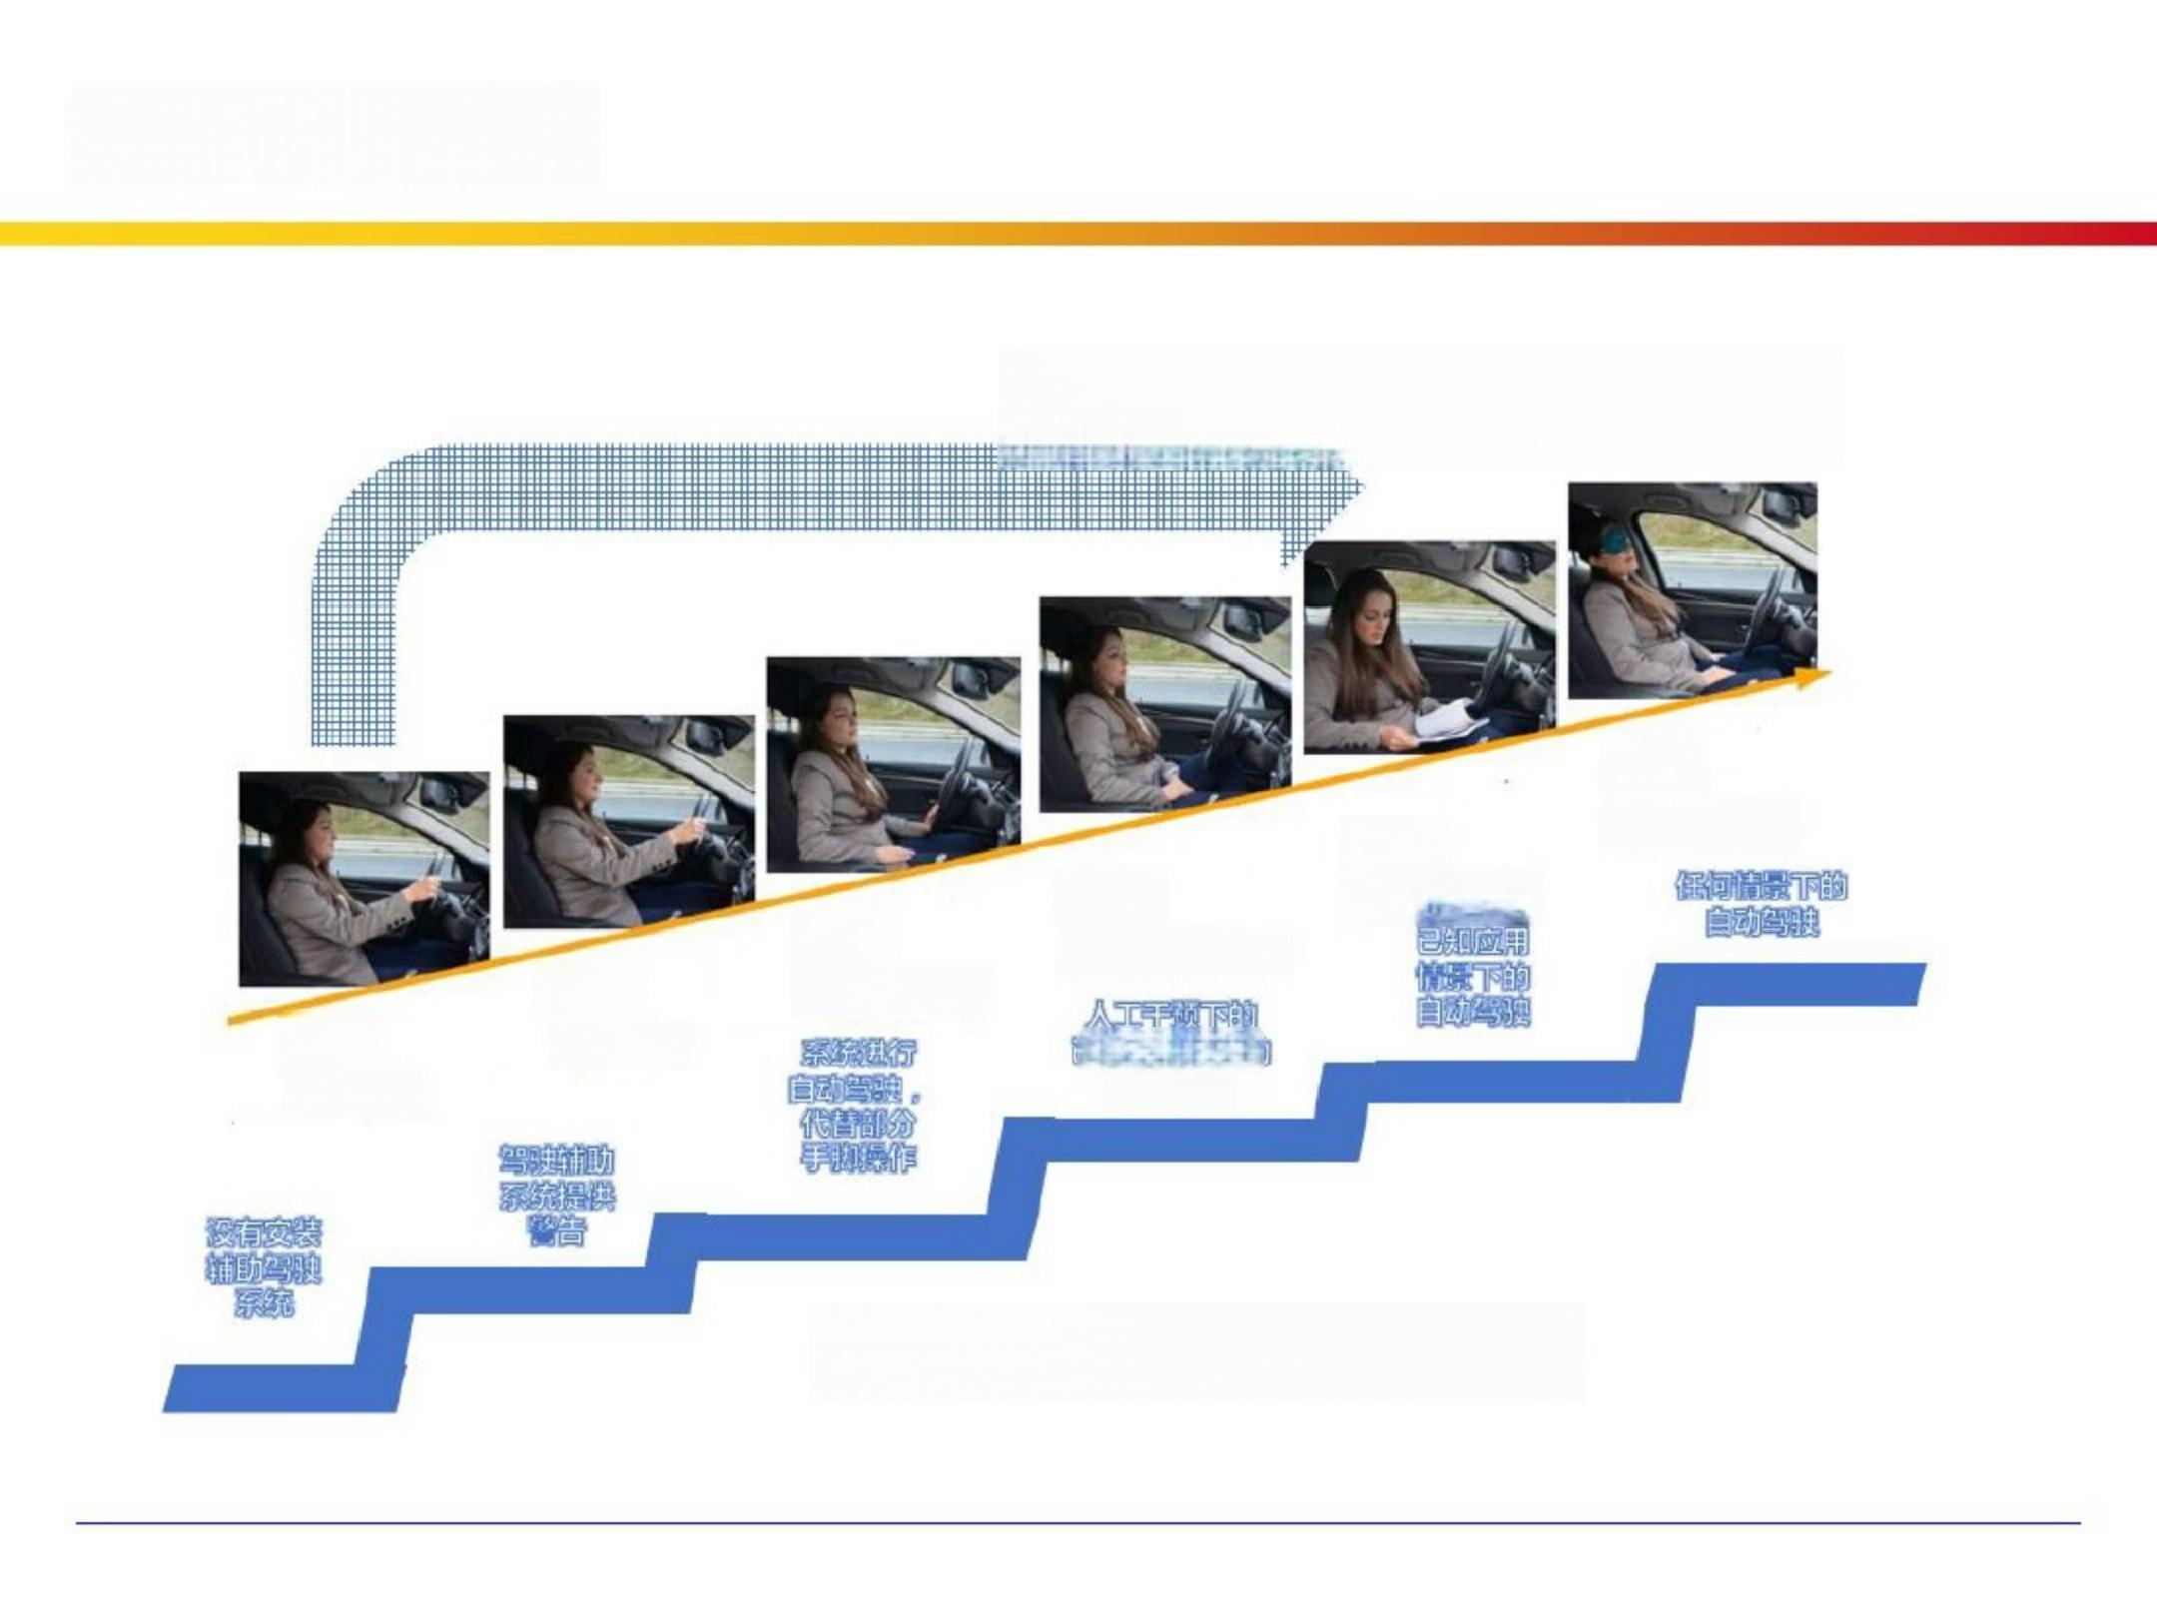
自动驾驶的分级

互联同企业的一步到位策略

第五级

第四级
完全自动驾驶
第三级
高度自动驾驶
有条件自动驾驶
第二级
部分自动驾驶
第一级
辅助驾驶
习知应用情
第0级
人工驾驶
自动驾驶

传统车企的步步为营策略

不同的自动驾驶分级方法

自 动 驾 驶 分 级 |  | 称 呼 ( S A E ) | S A E 定 义 | 主体
NHTSA | SAE | 称 呼 ( S A E ) | S A E 定 义 | 驾驶操作 | 周边监控 | 支援 | 部分功能
0 | 0 | 无自动化 | 由人类驾驶者全权操作汽车，在行驶过程中可以 得到警告和保护系统的辅助 | 人类驾驶者 | 人类驾驶者 | 人类驾驶者 | LDW/FCV/LCA/TOW/CTA/BSD
1 | 1 | 驾驶支援 | 通过驾驶环境对方向盘和加减速中的一项操作提  供驾驶支援，其它的驾驶动作由人类驾驶员进行  操作 | 人类驾驶者系统 | 人类驾驶者 | 人类驾驶者 | LXA/LCC或者ACC/AEB
2 | 2 | 部分自动化 | 通过驾驶环境对方向盘和加减速中的多项操作提 供驾驶支援，其它的驾驶动作由人类驾驶员进行  操作 | 系统 | 人类驾驶者 | 人类驾驶者 | LXA/LCC+ACC/AEB
3 | 3 | 有条件自动化 | 由无人驾驶系统完成所有的驾驶操作。根据系统  请求，人类驾驶者提供适当的应答。 | 系统 | 系统 | 人类驾驶者 | TJA+LKA/LCC+ACC/AEB+HWA
4 | 4 | 高度自动化 | 由无人驾驶系统完成所有的驾驶操作。根据系统  请求，人类驾驶者不一定需要对所有的系统请求  作出应答，限定道路和环境条件等。 | 系统 | 系统 | 系统 | 自动驾驶算法
4 | 5 | 完全自动化 | 由无人驾驶系统完成所有的驾驶操作。人类驾驶  者在可能的情况下接管。在所有的道路和环境条  件下驾驶。

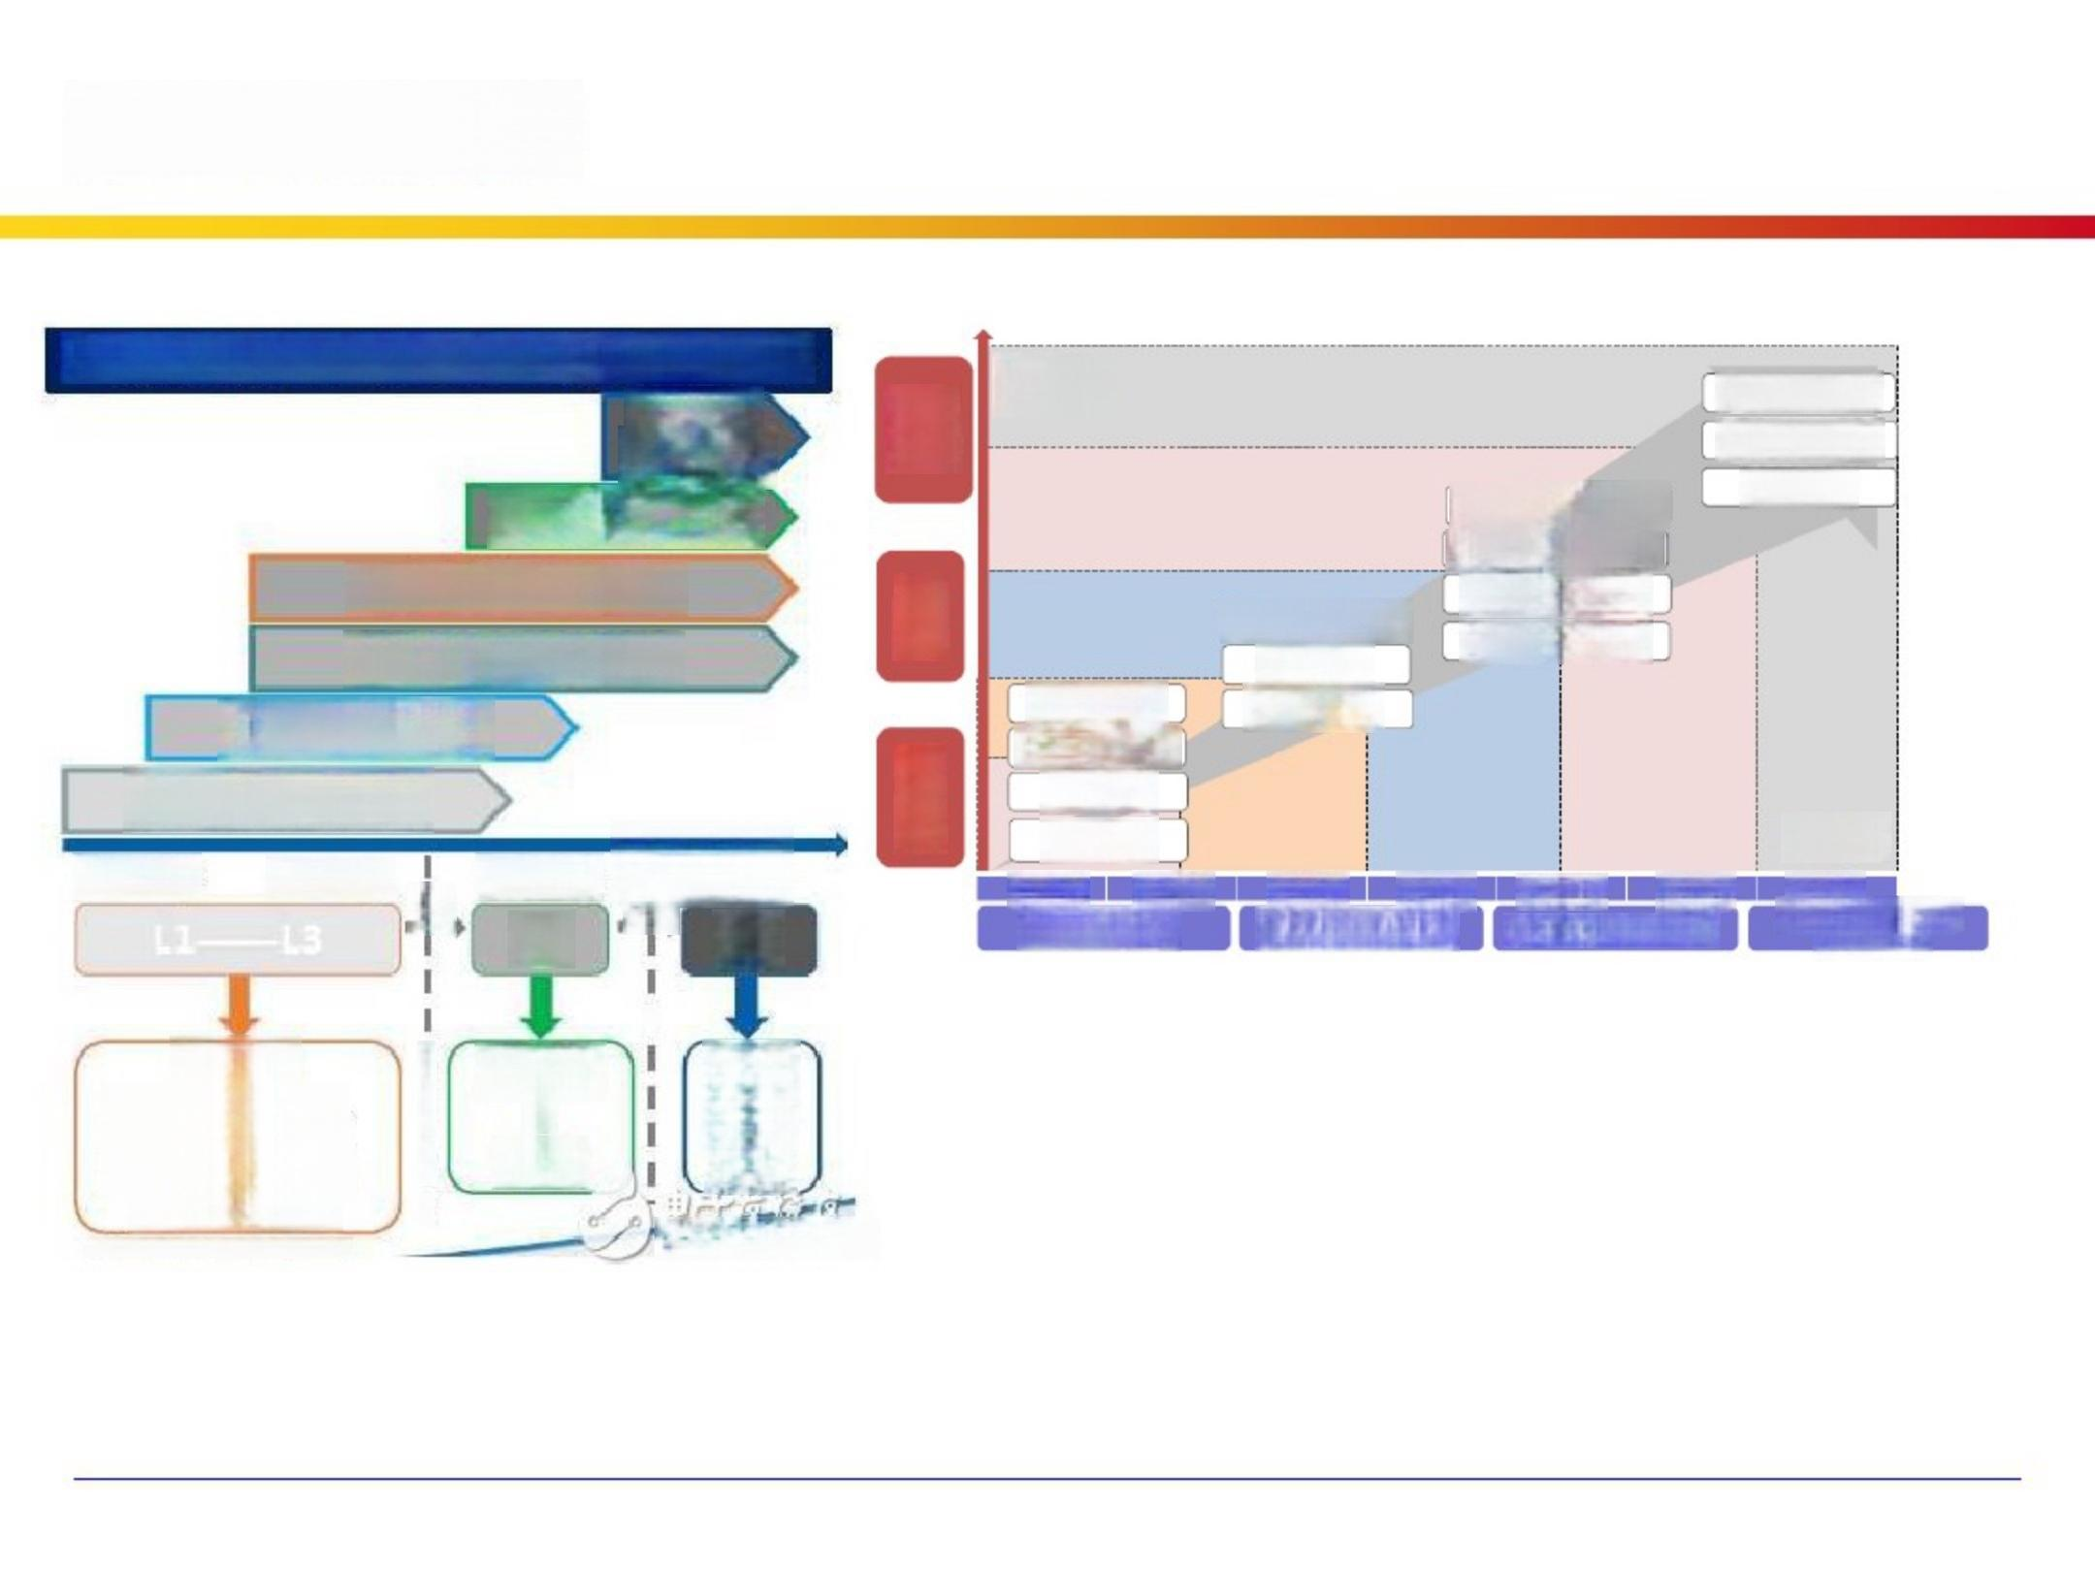
行业内的时间表

● 国际自动机工程师学会关于智能驾驶等级分类
L5 完全
自动驾驶
L4 高度自动驾驶
L3 有条件下自动驾驶
L2.部分自动驾驶功能
L1 辅助驾驶功能
L0 无自动驾驶功能

2000年 | 2015年  1 | 2025年 12035年 1  L4 L5

1

ADAS  自动紧急制动AEB, 主动巡航系统ACC、 前向碰撞预警FCW、 PA、LDW … …  班料来康：5AE、 中国中投证身研究总部 |  | ADAS  十  V2X | 完全  自 动  驾驶  09luefine.tom

网联协
同决策
与控制

联网
协同
感知

联网
辅助
信息
交互

网联化

自适应巡航
自动紧急制动 车道保持
辅助泊车
2016 2017
驾续辅助(DA)

车道内自动驾驶  换道辅助  全自动泊车 | 高速公路自动驾驶 城郊公路自动驾驶 协同式队列行驶  交叉口通行辅助

2018 2019
2022
2020
有条件自动驾驶(CA)
部分自动驾驶(PA)

车路协同控制
市区自动驾驶
无人驾驶

智能化
2025+
高度/ 完全自动驾驶
( HA/EA)

目前行业内的状态

搜集地形
情导和验证

可行性验证(引 入高清地图+高
精定位)
平台化
标准化(引入激 光面达+地图导航 +V2X)

成 熟
量产(以传感 器为主、影像+ 宙达+超声波)

高速公路的白动驾驶  城郊公路的自动驾驶 | : | 完全白动驾驶  完全自动泊车 |  | 谷歌_苹果、高德、  四堆图新、百度、 易图通
  度语(TJP)  全自动日车(APA) 任语自动驾独(TJP) | 硬件供应商：  vle,dyn  Quancrgy 年
 | : | 白主泊车
 | : |  |  | 谷歌  +Waymo+FCA+Lyft  Otto. 百盛+英伟达+博 世 / 大 陆 、 宝 马 + 英 特 尔 +Mobileye+ 德尔福、通 用、福特、半果、特斯拉 奔驰、法由奥+Navyo.  主 田 、NuTonamy  r尔ive沃r.ai、言通、Uber+ | 新兴公司直接切入 L4/L5层
 | : | 协同式列队驾驶 |  |  | 新兴公司直接切入 L4/L5层
 | : | 算法供应商： Mobileye.  海拉、东软、  吸垫。地平线 智行者 | 系统供应商：  博世，法雷史，待  尔福、突特立夫。  大陆、德表西威 |  | 新兴公司直接切入 L4/L5层

紧象刹停 白动旅车 车道保持  # 日 办 8 年 |   TJA+HWA  居 和 代  法 大特 德 同 等  豔  Kh福  座，  陆 .! | 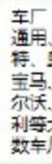  大  福  沃 吉 多  刘边. | 车厂：  弃、、、  沃 . 古利 . 长安 .  特斯拉。丰田  传统车厂逐 级实现  封闭环境目动驾驶

目前车厂在L2已经实 现部分功能量产；

完成L3/L4 样车，需 要进行大量的道路测 试和验证，各大车厂 在量产方面非常谨慎。

鸟驳销助 半白动驾驶 有条件白动驾驶 高度白功驾驳 完全白功驾级

Execution

 | 最近动态
福特 | ·2017年福特10亿关元收购人工智能公司Argo AI  ·2017年福特计划将无人驾驶车以扩容到90辆  ·2016年福特向激光雷达公司Velodyne投资0.75亿美元  ·2016年福特收购以色列创企SAIPS(主攻机器学习和计算机视觉)
通用 | ·2017年通用计划斥资6亿美元投资在自动驾驶上  ·2016年通用10亿美元收购无人驾驶技术初创公司Cruise Automation
雷 诺 - 日 产 | ·2106年舌诺与日产组建300人自动驾驶技术团队  · 计划2020年前推出10款自动驾驶汽车
奔驰 | ·2016年奔驰获得美国华达州自动驾驶测试牌照  ·2016年弃驰发布自动驾驶公交车在荷兰的BRT线路上路测成功  ·2105年奔驰、主马、宽迪32亿美元收购地图厂商Here
大众 | ·2105年巽迪、奔驰、宝马32亿美元收购地图厂商Here
宝马 | ·2016年宝马投资白动驾驶创业公司Nauto  2016年宝马发布了一份声明将BMW iVentures投资基金增加至5亿欧元，以推动无 人驾驶相关技术的研发  ·2105年宝马、奔驰、奥迪32亿美元收购地图厂商Here
谷歌 | ·2016年谷歌将无人驾驰汽车部门分拆成为独立公司Waymo,其潜在市值高达700  亿美元  · 2016年谷歌自动驾驶测试里程已超过200万英里
沃 尔 沃 - 奥 特 立 夫 | ·2017年沃尔沃将投入100辆车进行无人驾驶测试  2017年沃尔沃与Autoliv成立自动驾驶合资公司  · 2016年沃尔沃与Uber共同投资3亿美元，合作研发自动驾驶汽车
德尔福 | ·2017年德尔福与法国公交公司联合开发自动驾驶班车  ·2017年德尔福对以色列公司Valens进行股权投资，Valens是一家技术领先的信号 处理公司  2015年待尔福股权投资3D激光雷达传感器的领先企业Quanergy  2015年德尔福以3200万美元收购了出白卡内基梅隆大学的白动驾驶汽车软件公司  Ottomatika
现代 | 2016年现代捷恩斯获取韩国白动驾驶测试牌照

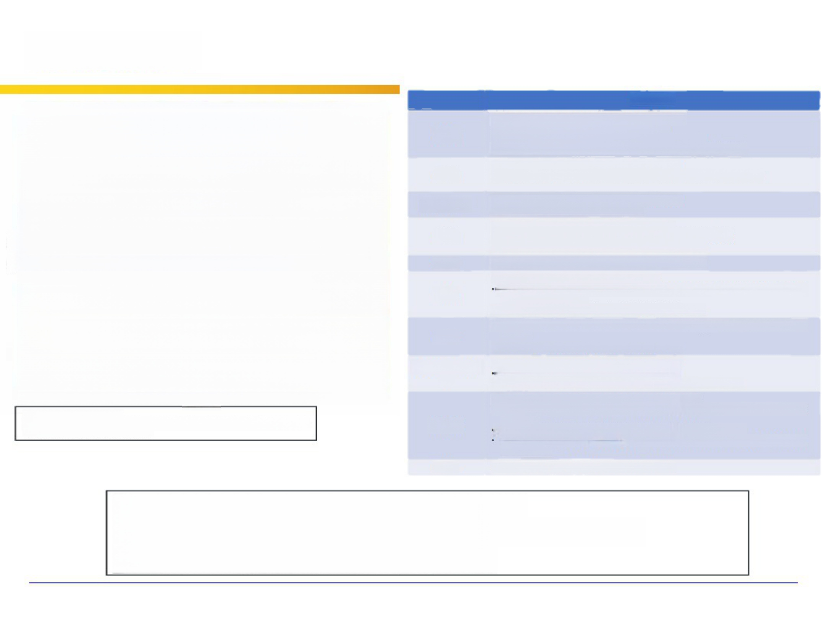
领先者的行动

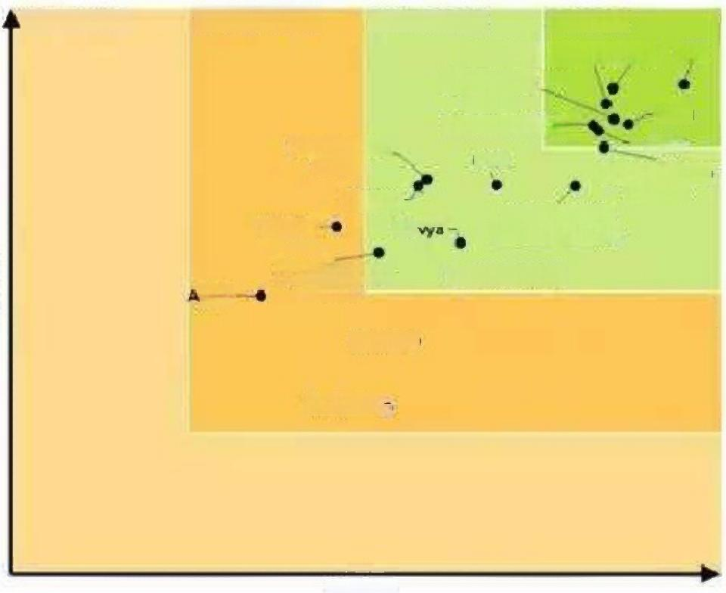
FOLLOWERS CHALLENGERS CONTENDERS LEADERS
Daindor Bosch Waymo GM
Volkswagen
EMWr-Intel-FCA Ford
dsguar Land Aptv
Rovar PSA
Toyota- Aliance
Volvo-Autolhe
Honda- Ma Ericsson-Zanutty

Hyundhi Motor
Group

Uber-●

Teda——

Strategy
Renault-Nissan
●-Baidu-BNC
pple
引用Mavgant Reseach 调查报告。
10个评判标准分别为：实力：市场策略，伙停，生产策略，技术：制售：营部和分制：产品能
力：产品质量可靠；产品介绍；持缕活力。

口建立一定规模的智能驾驶技术和ADAS团队。
口注重对地图，传感器，和算法团队的收购、投资和合作。
口对智能驾驶算法进行详细的测试和验证。

以上内容仅为本文档的试下载部分，为可阅读页数的一半内容。如要下载或阅读全文，请访问：https://d.book118.com/285030041234011044

